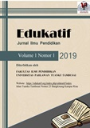

EDUKATIF: JURNAL ILMU PENDIDIKAN
Volume x Nomor x Tahun xxxx Halaman xx- xx
Research & Learning in Education
https://edukatif.org/index.php/edukatif/index

ANALISIS TINGKAT KEBUTUHAN PEMANFAATAN LABORATORIUM FISIKA SEBAGAI PENDUKUNG PENINGKATAN HASIL BELAJAR
Tomy Suherly^{1*}, Lyra Tri Insani², Fahrun Hidayat³, Offeni Waruwu⁴,
Rizky Ezra Manik⁵, ⁶M. Rahmad
^{1 *} MAN 3 Pekanbaru ^{3.4} Program Studi Magister Pendidikan Fisika, FKIP, Universitas Riau, Indonesia
² SMA Negeri 1 Teluk Kuantan, Indonesia
⁶Dosen Program Studi Magister Pendidikan Fisika, FKIP,Universitas Riau,Indonesia
*Email : tomysuherly98@gmail.com

Abstrak
Laboratorium merupakan salah satu sarana dan prasarana yang dapat digunakan untuk mengeksplor pengetahuan melalui kegiatan. Pada penelitian ini membahas tentang analisis kebutuhan pemanfaatan laboratorium fisika sebagai sarana dan sumber belajar bagi peserta didik. Hasil belajar siswa dapat ditingkatkan melalui pemanfaatan serta pengelolaan laboratorium yang baik. Metode penelitian yang diguanakan pada penelitian ini adalah metode deskriptif kualitatif.dan SMA Negeri 1 Teluk Kuantan merupakan sekolah yang dijadikan sebagai tempat penelitian. Populasi pada penelitian ini adalah kelas X MIPA yang terdiri dari lima kelas MIPA dan empat kelas IPS dan sampel pada penelitian ini adalah guru mata pelajaran fisika dan siswa yang berjumlah 50 orang siswa. Sampel dipilih secara acak dan setiap kelasnya terwakili oleh 10 orang siswa. Pengumpulan data dilakukan menggunakan angket (kuisioner) yang merujuk pada kebutuhan pemanfaatan laboratorium. Teknik analisis data yang digunakan yaitu teknik deskriptif kualitatif, kemudian menarik kesimpulan dari hasil yang telah diperoleh. Hasil angket menunjukkan bahwa kegiatan praktik dilaboratorium fisika sangat dibutuhkan untuk membantu dan memudahkan siswa dalam memahami materi-materi fisika khususnya pada materi pengukuran sesuai dengan hasil analisis data angket siswa dan guru. Berdasakan data analisis tingkat kebutuhan laboratorium dapat disimpulkan bahwa ruang kelas dapat dijadikan sebagai alternatif untuk melangsungkan kegiatan praktikum dan kemampuan pemahaman siswa dapat ditingkatkan melalui kegiatan praktik secara langsung.
Kata Kunci: Analisis, Kebutuhan, Laboratorium Fisika, Hasil Belajar Siswa, Pengukuran

Abstract
The laboratory is one of the facilities and infrastructure that can be used to explore knowledge through activities. This study discusses the analysis of the need for the use of the physics laboratory as a means and source of learning for students. Student learning outcomes can be improved through good use and management of laboratories. The research method used in this study is a qualitative descriptive method. And SMA Negeri 1 Teluk Kuantan is the school that is used as a place of research. The population in this study was class X MIPA which consisted of five MIPA classes and four social studies classes and the samples in this study were physics teachers and 50 students. The sample was chosen randomly and each class was represented by 10 students. Data was collected using a questionnaire (questionnaire) that refers to the need for laboratory utilization. The data analysis technique used is descriptive qualitative technique, then draws conclusions from the results that have been obtained. The results of the questionnaire show that practical activities in the physics laboratory are needed to help and facilitate students in understanding physics materials, especially on measurement materials according to the results of student and teacher questionnaire data analysis. Based on the data analysis of the level of laboratory needs, it can be concluded that classrooms can be used as an alternative to carry out practical activities and students' understanding abilities can be improved through direct practical activities.
Keywords: Analysis, Needs, Physics Laboratory, Student Learning Outcomes, Measurement
Copyright (c) 2021 Nama Penulis¹, Nama Penulis²
Corresponding author :
Email : tomysuherly98@gmail.com ISSN 2656-8063 (Media Cetak)
HP : 082392237951 ISSN 2656-8071 (Media Online)

Received xx Bulan 2021, Accepted xx Bulan 2021, Published xx Bulan 2021

Pendidikan merupakan salah cara untuk meningkatkan mutu dan kualitas sumber daya manusia. Beragam pengetahuan yang ada di dunia pendidikan dapat menjadikan manusia memiliki keunggulan dibandingkan dengan makhluk lainnya. Tujuan diselenggarakannya pendidikan salah satunya yaitu untuk membentuk watak dan karakter setiap individu dalam rangka mencerdaskan kehidupan bangsa (C. P. Sari & Roza, 2020).
Sarana dan prasarana sangat diperlukan untuk mewujudkan pendidikan yang berkualitas. Sarana yang dimaksud adalah segala sesuatu yang dapat dijadikan alat dalam mencapai tujuan pendidikan. Sedangkan prasarana dapat dimaknai sebagai penunjang utama sehingga terselenggaranya pendidikan secara maksimal. Salah satu sarana dan prasarana yang dibutuhkan dalam dunia pendidikan adalah laboratorium. Laboratorium merupakan penunjang dan sangat berperan dalam meningkatkan kualitas kegiatan belajar mengajar khususnya mata pada pelajaran Sains (Liana et al., 2020). Hal ini dikarenakan sains menekankan pembelajaran yang berorientasi praktik secara langsung dan mengembangkan kompetensi dasar peserta didik untuk mampu berfikir secara ilmiah dalam mendeskripsikan alam semesta (Yuyung et al., 2020).
Fisika merupakan bagian dari pelajaran Sains yang materi-materinya mayoritas bersifat abstrak. Sehingga memerlukan aplikasi langsung dan pengalaman nyata khususnya bagi peserta didik untuk dapat memahaminya. Penggunaan laboratorium merupakan salah satu upaya yang dapat dilakukan untuk memenuhi kelengkapan proses pembelajaran fisika. Kegiatan yang dilakukan dilaborotorium dapat mengembangkan potensi siswa dan menuntun peserta didik untuk mengeksplor dan menjelajahi alam sekitar secara ilmiah yang berkaitan dengan materi fisika (Arifah Nur, Aini, 2021). Melalui kegiatan dan aktivitas praktikum yang intensif dilakukan dilaboratorium fisika diharapkan dapat menjadi wadah pengembangan pola pikir dan peningkatan sikap ilmiah siswa (Suseno & Riswanto, 2017). Kegiatan laboratorium juga dapat memicu dan meningkatkan pengalaman khususnya bagi peserta didik untuk dapat mengajukan dan menguji hipotesis, merancang instrumen, mengumpulkan dan mengolah data serta menyusun laporan dan mengomunikasikan hasil percobaan secara lisan maupun tulisan. Menurut Arifin dalam (Farida Istinganah et al., 2021) kegiatan praktikum merupakan bagian dari proses belajar mengajar yang tidak dapat dipisahkan.
Laboratorium merupakan fasilitas yang harus dipenuhi oleh setiap satuan pendidikan formal Sekolah Menengah Atas. Pemenuhan tersebut didasarkan pada program pemerintah yang telah berupaya dalam penyediaan gedung laboratorium disetiap sekolah untuk tingkat SMA. Laboratorium dapat dijadikan sebagai tempat untuk menjelajahi dan membuktikan konsep-konsep maupun teori fisika serta menyelidiki fakta sebagai penerapan proses belajar ilmiah. Selain itu laboratorium juga dapat dijadikan untuk melangsungkan kegiatan infestigasi dalam mengeskplor secara ilmiah segala macam bentuk penjelasan verbal di dalam kelas (Anggereni et al., 2021). Sehingga dibutuhkan pengelolaan laboratorium yang baik untuk meningkatkan efektivitas dan efesiensi penggunaan laboratorium sebagai kajian penemuan fakta dan konsep-konsep fisika. Salah satu pengelolaan laboratorium yang dapat dilakukan adalah mengidentifikasi kelengkapan alat-alat praktikum serta mengelola kondisi sarana dan prasarana laboratorium fisika (Suseno & Riswanto, 2017).
Dalam proses belajar mengajar yang berlangsung di sekolah, siswa akan memperoleh bekal ilmu teori dan praktik (Farida Istinganah et al., 2021). Keduanya harus diselaraskan untuk memberikan pemahaman yang substansial kepada siswa. Proses pembelajaran langsung yang disertai praktik mencangkup kompetensi sikap dan kompetensi keterampilan serta kompetensi pengetahuan merupakan tuntutan dari kurikulum 2013 yang saat ini digunakan di Indonesia (Ekosari et al., 2018). Tuntutan tersebut sangat berkorelasi dengan hakikat pembelajaran Fisika yang mengharuskan dan mengupayakan adanya kegiatan praktik (Arifah Nur, Aini, 2021). Kegiatan praktikum dilaboratorium dinilai dapat memberikan dampak positif bagi peningkatan pemahaman siswa khususnya dalam memahami konsep-konsep fisika yang kebanyakan bersifat abstrak. Asumsi tersebut dapat dibuktikan berdasarkan hasil penelitian yang dilakukan oleh Suseno & Riswanto, (2017) yang menunjukkan bahwa dampak dari penggunaan alat peraga yang dipadukan dengan analogi dapat membantu proses penemuan pada konsep abstrak Fisika.
Berdasarkan hasil observasi yang telah dilakukan di SMA Negeri 1 Teluk Kuantan, proses pembelajaran telah menerapkan pemusatan pada siswa. Namun dalam penerapannya masih belum efektif dan perlu adanya penyesuaian ditinjau dari segi pelaksanaannya. Terkhusus pada mata pelajaran Fisika dalam proses pembelajarannya masih kurang melibatkan peran aktif dari siswa. Pada umumnya proses pembelajaran fisika yang berlangsung masih menggunakan model konvensional dan metode ceramah.

METODE
Metode penelitian yang digunakan pada penelitian ini adalah metode penelitian deskriptif kualitatif. Metode deskriptif kualitatif merupakan metode penelitian yang digunakan untuk meneliti kondisi objek yang alamiah, dimana peneliti merupakan instrumen kunci pada penelitian yang dilakukan (Wahyunidar, 2017). Penelitian kualitatif merupakan metode penelitian yang bertujuan untuk mengumpulkan data yang dimaksudkan untuk menafsirkan dan mendeskripsikan suatu fenomena. Secara definisi metode ini juga dapat ditafsirkan sebagai metode penelitian naturalistik karena penelitian dilakukan tanpa manipulasi situasi (R. I. Sari et al., 2021).
Penelitian ini dilakukan di SMA Negeri 1 Teluk Kuantan. Data informasi diperoleh dari siswa dan guru mata pelajaran fisika. Angket digunakan sebagai instrumen pengumpulan data pada penelitian ini. Random sampling adalah teknik yang digunakan untuk menentukan sampel. Populasi pada penelitian ini yaitu kelas X yang terdiri dari lima kelas MIPA dan empat kelas IPS. Kemudain untuk sampel yang digunakan pada penelitian adalah guru mata pelajaran fisika dan 10 orang siswa yang dipilih secara acak dari kelima kelas X MIPA.. Untuk memperoleh data analisis tingkat kebutuhan pemenfaatan laboratorium di SMA Negeri 1 Teluk Kuantan dilakukan berdasarkan langkah-langkah yang berurutan. Langkah-langkah tersebut diuraikan sesuai dengan tahap-tahap yang dilakukan oleh peneliti diantaranya yaitu :

Tahap persiapan,

Pada tahap meliputi meliputi perancangan dan penyusunan instrumen pertanyaan angket (kuisioner) yang digunakan pada penelitian. Instrumen tersebut di drancang menggunakan google form.

Pengurusan izin

Pada tahap ini peneliti melakukan pengurusan izin penelitian dan melakukan telaah keadaan serta situasi di SMA Negeri 1 Teluk Kuantan.

Pengumpulan data

Pengumpulan data dilakukan dengan menyebarkan angket (kuisioner) kepada 50 orang siswa yang berasal dari kelima kelas X MIPA, dimana setiap kelasnya dipilih 10 orang siswa secara acak. Selain itu angket juga disebar kepada 2 orang guru di SMA Negeri 1 Teluk Kuantan yang mengajar mata pelajaran fisika. Hal ini dilakukan dengan tujuan agar data analisis kebutuhan laboratorium yang diperoleh berdasarkan sudut pandang siswa dan juga sudut pandang guru.

Analisis data

Teknik analisis data yang digunakan pada penelitian ini adalah teknik deskriptif kualitatif. Deskriptif kualitatif merupakan teknik analisis data yang bertujuan untuk menguraikan dan menyajikan seluruh permasalahan dengan sejelas-jelasnya. Kemudian setelah data terkumpul langkah selanjutnya yaitu menarik kesimpulan secara deduktif, yang berarti menarik kesimpulan dari uraian pernyataan-pernyataan yang bersifat umum ditarik kekhusus, sehingga penyajian hasil penelitian akan mudah untuk dipahami (Wahyunidar, 2017).

HASIL DAN PEMBAHASAN
Analisis tingkat kebutuhan pemanfaatan laboratorium fisika sebagai fasilitas pendukung untuk meningkatkan hasil belajar siswa dilakukan dengan menyebarkan kuisioner/angket. Angket berisi pertanyaan-pertanyaan yang menyinggung tentang kebutuhan penggunaan laboratorium fisika sebagai sarana untuk melakukan kegiatan praktikum. Pengisian angket (kuisioner) dilakukan oleh 50 orang siswa dan 2 orang guru mata pelajaran fisika. Pada Tabel 1 merangkum responden pengisian angket pada penelitian ini.
Tabel 1. Responden Pengisian Angket
No | Responden | Jumlah | Keterangan
1 | Siswa | 50 | Berasal dari lima kelas
2 | Guru | 2 | Guru mata pelajaran fisika
Total |  | 52

Data pada diagram lingkaran yang ditunjukkan pada Gambar 1 bagian (a) merupakan persentase dari jawaban siswa yang menjawab pertanyaan “Apakah di sekolah anda terdapat ruangan Laboratorium Fisika sebagai fasilitas untuk melakukan kegiatan praktikum?” Berdasarkan data yang diperoleh menunjukkan bahwa 66% menjawab di SMA N 1 Teluk Kuantan tidak terdapat laboratorium fisika dan 34% lainnya menjawab terdapat adanya laboratorium fisika. Dalam hal ini di SMA N 1 Teluk Kuanntan memang belum terdapat ruangan untuk laboratorium fisika. Persentase siswa yang menjawab adanya laboratorium fisika di SMA N 1 Teluk Kuantan dikarena ketidak pahaman siswa dalam membedakan ruangan laboratorium fisika dengan ruangan laboratorium mata pelajaran IPA lainnya seperti Kimia dan Biologi. Faktor tersebut juga dipicu karena siswa kelas X pada umumnya juga kurang mengeksplor lingkungan sekolah yang disebabkan karena proses pembelajaran selama ini dilakukan dengan sistem daring sebelum adanya kebijakan sistem sift dalam melakukan proses pembelajaran tatap muka terbatas. Sedangan pada Gambar 1 bagian (b) merupakan data dari persentase dari jawaban guru mata pelajaran fisika. Berdasarkan data tersebut diperoleh 100% atau kedua guru mata pelajaran fisika yang dijadikan responden menjawab bahwa disekolah SMA N 1 Teluk Kuantan belum terdapat laboratorium fisika.
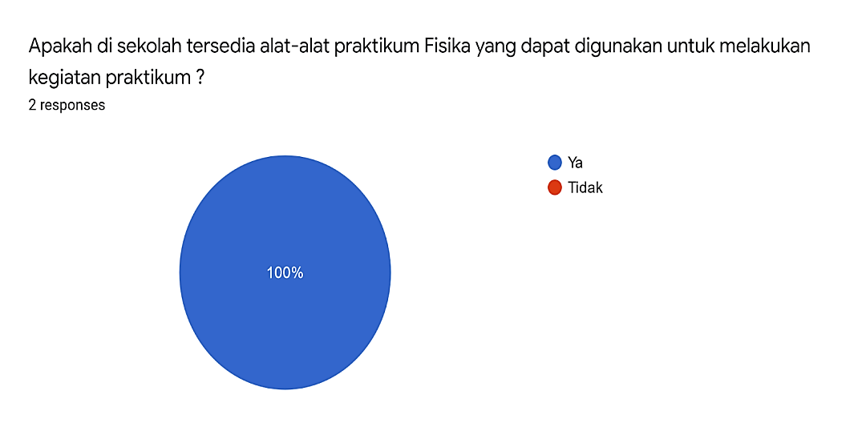
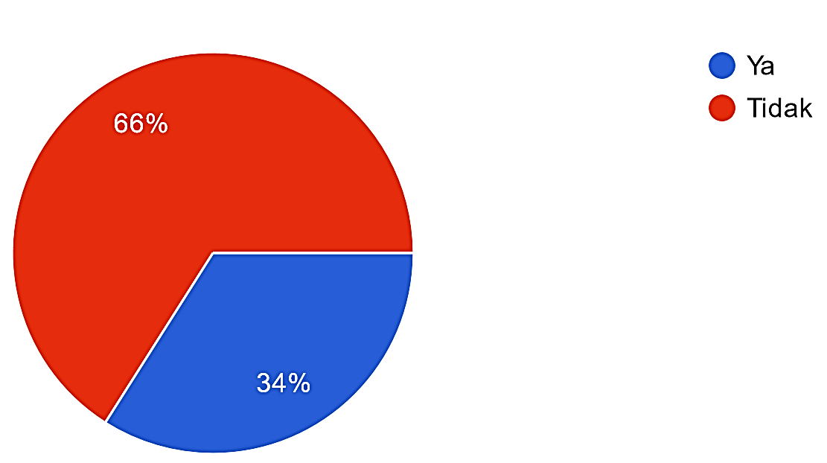
(a) | (b)
Gambar 1. Hasil analisis kebutuhan mengenai ketersediaan laboratorium fisika
Berikutnya data diagram lingkaran yang ditunjukkan pada Gambar 2 bagian (a) merupakan persentase jawaban siswa yang menjawab pertanyaan “Apakah di sekolah tersedia alat-alat praktikum fisika yang dapat digunakan untuk melakukan kegiatan praktikum?”. Berdasarkan data yang diperoleh menunjukkan bahwa 94% menjawab bahwa disekolah tersedia alat-alat praktikum fisika yang dapat digunakan untuk praktikum dan 6% menjawab tidak terdapat alat-praktikum fisika. Ketidak mampuan siswa dalam membedakan alat-alat praktikum fisika dengan alat-alat praktikum lainnya dinilai sebagai faktor siswa yang menjawab tidak adanya alat-alat praktikum fisika di SMA N 1 Teluk Kuantan. Faktor tersebut diakibatkan karena minimnya kegiatan praktikum yang dilkukan disekolah karena sistem pembelajaran luring yang masih terkendala untuk dilakukan. Sehingga membuat siswa kelas X yang pada dasarnya merupakan siswa baru kurang dapat membedakan alat-alat praktikum fisika dengan alat-alat praktikum lainnya. Sedangan pada Gambar 2 bagian (b) merupakan data dari persentase jawaban guru mata pelajaran fisika. Data tersebut menunjukkan bahwa 100% atau kedua guru mata pelajaran fisika yang dijadikan responden menjawab bahwa di sekolah tersedia alat-alat praktikum fisika yang dapat digunakan untuk kegiatan praktikum.

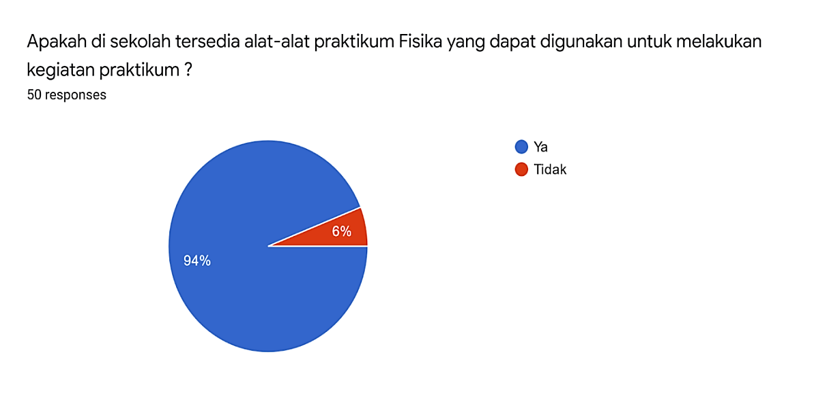 | 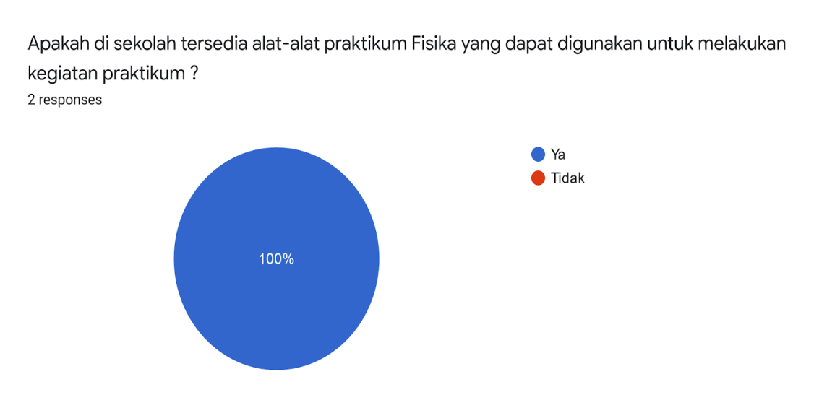
(a) | (b)
Gamabar 2. Hasil analisis kebutuhan mengenai ketersediaan alat praktikum fisika
Diagram batang yang ditunjukkan pada Gambar 3 bagian (a) merupakan data persentase dari jawaban siswa yang menjawab pertanyaan “Apakah alat-alat praktikum fisika yang tersedia disekolah pernah digunakan untuk kegiatan praktikum?”. Berdasarkan data tersebut diperoleh 64% menjawab alat-alat tersebut sudah pernah digunakan untuk kegiatan praktikum dan 36% lainnya menjawab belum atau tidak pernah digunakan untuk kegiatan praktikum. Siswa yang menjawab bahwa alat-alat praktikum fisika yang tersedia disekolah tidak atau belum pernah digunakan untuk kegiatan praktikum merupakan sebagian siswa yang diperkirakan belum pernah menggunakan alat-alat praktikum fisika dalam kegiatan praktik disekolah. Hal ini dikarenakan pada saat pengambilan data angket terdapat sebagian kelas X yang belum melakukan kegiatan praktik yang disebabkan karena faktor sift dan kebijakan sistem tatap muka terbatas untuk pelaksanaan pembelajaran luring yang diterapkan disekolah. Sedangan pada Gambar 3 bagian (b) merupakan grafik diagram batang yang menggambarkan data dari persentase jawaban guru mata pelajaran fisika. Data tersebut menunjukkan bahwa 100% atau kedua guru mata pelajaran fisika yang dijadikan responden menjawab bahwa alat-alat praktikum fisika yang tersedia disekolah pernah digunakan untuk kegiatan praktikum.
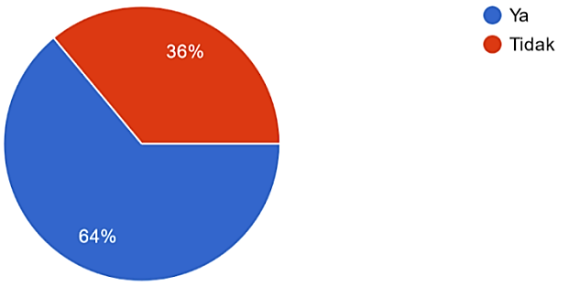 | 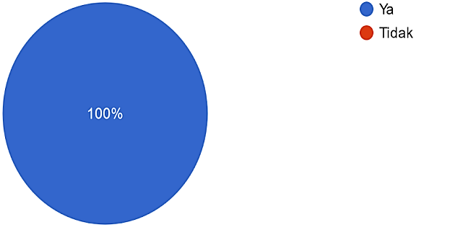
(a) | (b)
Gamabar 3. Hasil analisis kebutuhan mengenai penggunaan alat praktikum fisika

Data analisis tingkat kebutuhan laboratorium berikutnya ditunjukkan pada Gambar 4 pada bagian (a) yang merupakan data persentase jawaban siswa yang menjawab pertanyaan “Apakah terdapat alat-alat praktikum yang dapat digunakan untuk kegiatan praktikum khususnya pada materi pengukuran?”. Berdasarkan data tersebut diperoleh 92% siswa menjawab alat-alat praktikum yang tersedia disekolah salah satunya dapat digunakan untuk kegiatan praktik khususnya pada materi pengukuran seperti jangka sorong dan micrometerskrup dan 8% siswa menjawab alat-alat yang tersedia disekolah tidak dapat digunakan untuk kegiatan praktikum pada materi pengukuruan. Terlihat bahwa 8% jawaban siswa tentang alat-alat yang tersedia tidak dapat digunakan untuk kegiatan prakltikum pada mater pengukuran. Hal ini disebabkan karena sebagian kecil siswa yang dijadikan sebagai responden belum dapat memahami jenis alat-alat apa saja yang digunakan untuk kegiatan praktik pada materi pengukuran. Sedangan pada Gambar 4 bagian (b) merupakan data dari persentase jawaban guru mata pelajaran fisika. Data tersebut menunjukkan bahwa 100% atau kedua guru mata pelajaran fisika yang dijadikan responden menjawab bahwa alat-alat yang tersedia disekolah salah satunya dapat difungsikan dan digunakan untuk kegiatan praktikum pada materi pengukuran.
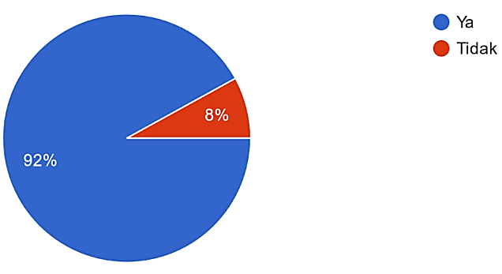

(a) | (b)
Gambar 4. Hasil analisis kebutuhan mengenai penerapan dari penggunaan alat praktikum fisika pada materi pengukuran.
Data analisis tingkat kebutuhan laboratorium fisika selanjutnya ditunjukkan pada Gambar 5. Pada bagian (a) merupakan data yang menggabarkan persentase jawaban siswa dalam menjawab pertanyaan “Apakah ruang kelas dapat menjadi alternatif pengganti laboratorium sebagai tempat pelaksanaan kegiatan praktikum?”. Berdasarkan data tersebut diperoleh 72% siswa menjawab bahwa ruang kelas dapat dijadikan sebagai alternatif tempat untuk melakukan kegitan praktikum dan 28% siswa menjawab bahwa ruang kelas tidak dapat dijadikan sebagai alternatif pengganti ruang laboratorium dalam melaksanakan kegiatan praktikum. Berdasarkan data yang diperoleh sebagian siswa berpendapat bahwa ruang kelas dapat dijadikan sebagai alternatif pengganti laboratorium untuk melangsungkan kegiatan praktikum. Sedangan pada Gambar 4 bagian (b) merupakan data dari persentase jawaban guru mata pelajaran fisika. Data tersebut menunjukkan bahwa 100% atau kedua guru mata pelajaran fisika yang dijadikan responden memiliki kesamaan pendapat dan jawaban dengan siswa dimana ruang kelas dapat dijadikan alternatif untuk melakukan kegiatan praktikum.
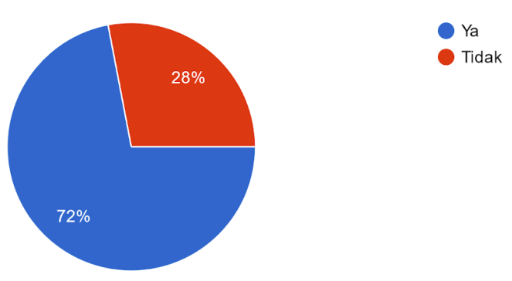
(a) | (b)
Gambar 5. Hasil analisis kebutuhan mengenai ruang kelas sebagai alternatif pengganti laboratorium
Data analisis tingkat kebutuhan laboratorium fisika selanjutnya ditunjukkan pada Gambar 6. Pada bagian (a) merupakan data persentase jawaban siswa dalam menjawab pertanyaan “Apakah kegiatan praktikum pernah dilakukan dan dilaksanakan diruang kelas khususnya praktikum pada materi pengukuran?”. Berdasarkan data tersebut diperoleh 44% menjawab bahwa pernah dilaksanakan kegitan praktikum diruang kelas khususnya pada materi pengukuran dan 56% menjawab bahwa kegiatan praktikum tidak pernah dilakukan diruang kelas khususnya pada materi pengukuran. Perbedaan persentase siswa tersebut dikarena siswa yang menjadi responden berasal dari lima kelas yang berbeda sehingga karena sistem tatap muka terbatas yang diterapkan disekolah menyebabkan perbedaan pelaksanaan jadwal praktik dikelima kelas yang masing-masing terdapat 10 responden disetiap kelasnya. Sehingga berpotensi menjadikan penyebab terjadinya ketidak seragaman responden dalam menjawab pertanyaan. Sedangan untuk data pada Gambar 4 bagian (b) merupakan data persentase jawaban guru mata pelajaran fisika. Data tersebut menunjukkan bahwa 50% menjawab kegiatan praktikum pernah dilakukan di ruang kelas khususnya pada materi pengukuruan dan 50% pada materi pengukuran belum pernah dilakukan kegiatan praktikum secara langsung diruang kelas. Perbedaan jawaban tersebut diakibatkan karena guru mata pelajaran fisika selalu berotasi dan tidak pernah menetap mengajar di satu tingkatan kelas. Selain itu metode dan strategi pembelajaran yang diterapkan juga berbeda-beda. Sehingga dari tahun ke tahun selalu terjadi evaluasi yang menyebabkan pengalaman mengajar guru dalam mengajar materi pengukuran di kelas X mengalami perbedaan.

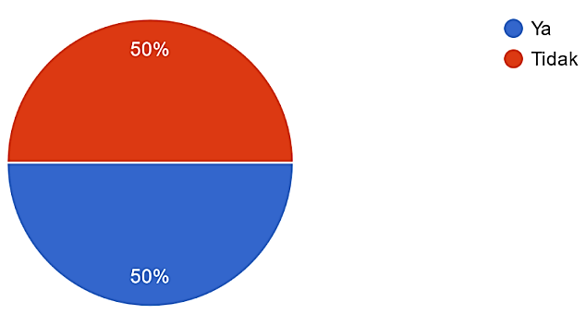
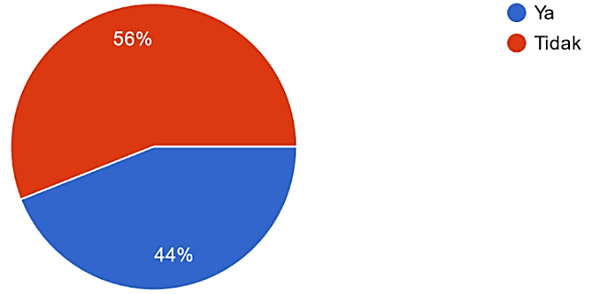

(a) | (b)
Gambar 6. Hasil analisis kebutuhan mengenai keterlaksanaa kegiatan praktikum
Data analisis tingkat kebutuhan laboratorium fisika selanjutnya ditunjukkan pada Gambar 7. Pada bagian (a) yaitu data persentase jawaban siswa yang menjawab pertanyaan “Apakah dibutuhkan kegiatan praktikum secara langsung diruang kelas sebagai kegiatan tambahan untuk lebih menambah pemahaman khususnya pada materi pengukuran?”. Berdasarkan data tersebut diperoleh 94% siswa menjawab bahwa diperlukan dan dibutuhkannya kegitan praktikum diruang kelas khususnya pada materi pengukuran guna untuk menambah pemahaman siswa dan 6% siswa menjawab tidak diperlukan adanya kegiatan praktikum diruang kelas khususnya pada materi pengukuran. Berdasarkan persentase data tersebut mendeskripsikan bahwa sebagian besar siswa sangat membutuhkan adanya kegiatan praktik langsung menggunakan alat-alat pengukuran secara langsung sebagai kegiatan tambahan untuk menambah pemahaman. Dari data tersebut terlihat bahwa siswa memiliki antusias yang tinggi dan sangat membutuhkan kegiatan praktikum untuk memudahkan dalam memahami materi pembelajaran. Seperti penelitian yang dilakukan Sari dan Roza (2020) yang memperoleh sebanyak 58,9% peserta didik menjawab selalu antusias dalam mengikuti praktikum fisika, 32,1% menjawab sering, dan 8,9% peserta didik menjawab kadang-kadang. Sedangan pada Gambar 7 bagian (b) merupakan data dari persentase jawaban guru mata pelajaran fisika. Data tersebut menunjukkan bahwa 100% atau kedua guru mata pelajaran fisika setuju dengan adanya kegiatan praktik yang dilakukan diruang kelas sebagai kegiatan tambahan untuk menambah pemahaman siswa dalam memahami materi pengukuran.
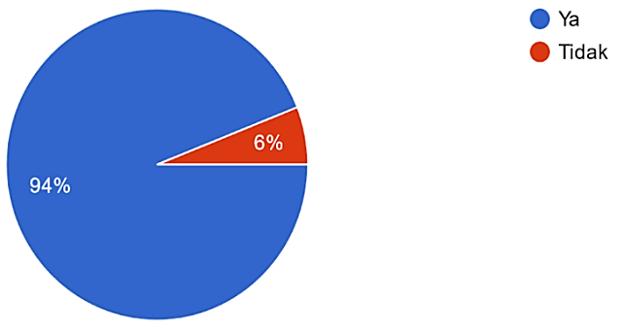
(a) | (b)
Gambar 7. Hasil analisis kebutuhan mengenai perlunya kegiatan praktikum pada materi pengukuran
Data analisis tingkat kebutuhan laboratorium fisika berikutnya ditunjukkan pada Gambar 8. Pada bagian (a) merupakan data persentase jawaban siswa dalam menjawab pertanyaan “Apakah terdapat kemungkinan hilangnya alat-alat praktikum apabila kegiatan praktikum dilakukan dan dilaksanakan diruang kelas?”. Berdasarkan data tersebut diperoleh 52% siswa menjawab tidak terjadinya kehilangan alat-alat praktikum apabila kegiatan praktikum dilakukan diruang kelas dan 48% siswa menjawab adanya potensi kehilangan alat-alat praktikum ketika praktikum dilakukan diruang kelas. Berdasarkan persentase data tersebut mendeskripsikan bahwa potensi hilangnya alat-alat praktikum lebih dominan menjadi pilihan siswa dikarenakan kegitana praktik yang dilakukan diruang kelas memiliki managemen dan tata letak diruang kekas tidak didesain seperti ruang laboratorium pada umumnya. Sedangan pada Gambar 8 bagian (b) merupakan data dari persentase jawaban guru mata pelajaran fisika. Data tersebut menunjukkan bahwa 50% menjawab akan terjadi kehilanga alat-alat praktikum jika dilakukan praktik diruang kelas dan 50% menjawab tidak terjadi potensi hilangnya alat praktikum ketika praktik dilakukan diruang kelas.
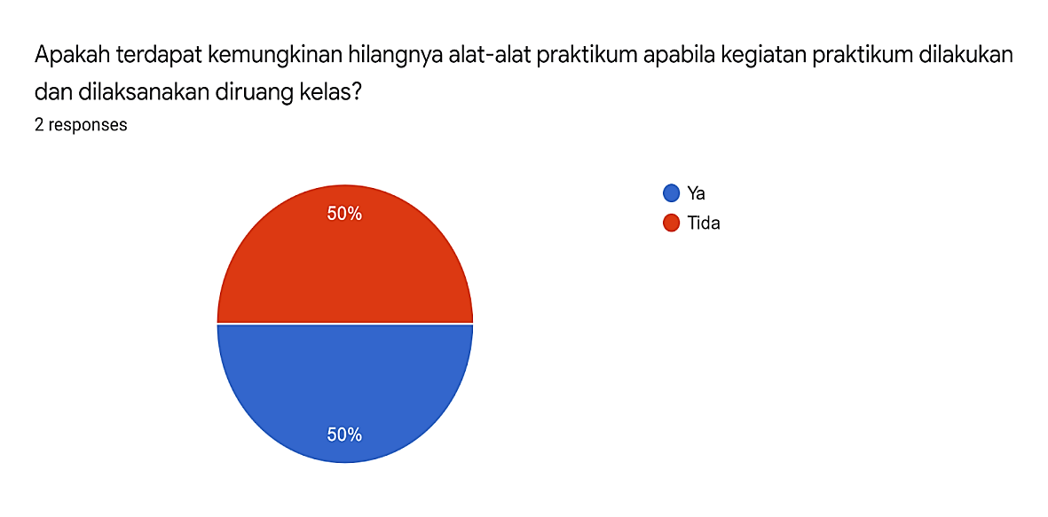
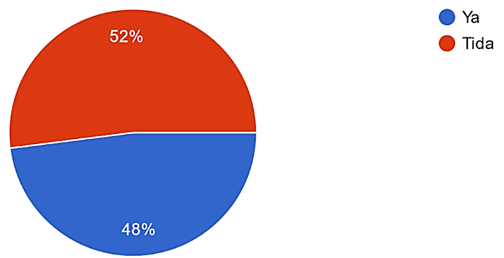
(a) | (b)
Gambar 8. Hasil analisis kebutuhan mengenai dampak pelaksanaan kegiatan praktik diruang kelas terhadap alat-alat yang digunakan
Data analisis tingkat kebutuhan laboratorium fisika berikutnya ditunjukkan pada Gambar 9, Pada bagian (a) merupakan data yang menggabarkan persentase jawaban siswa dalam menjawab pertanyaan “Menurutmu apakah pelaksanaan kegiatan praktikum khususnya pada materi pengukuran dapat dilakukan diruang kelas?”. Berdasarkan data tersebut diperoleh 72% siswa menjawab bahwa kegiatan praktikum untuk materi pengukuran dapat dilakukan diruang kelas dan 28% siswa menjawab kegiatan praktik pada materi pengukuran tidak memungkinkan untuk dilakukan diruang kelas. Berdasarkan persentase data tersebut dapat deskripsikan bahwa hampir sebagaian dari responden berpendapat bahwa kegiatan praktik menggunakan alat ukur mungkin dan dapat dilakukan diruang kelas. Sedangan pada Gambar 9 bagian (b) merupakan data dari persentase jawaban guru mata pelajaran fisika. Data tersebut menunjukkan bahwa 100% atau kedua guru mata pelajaran fisika setuju dan berpendapat bahwa untuk kegiatan praktik pada materi pengukuran dapat dilakukan diruang kelas. Ruang kelas dapat dijadikan alternatif untuk tetap melangsungkan kegiatan praktikum sebagai pengganti ruang laboratoriunm

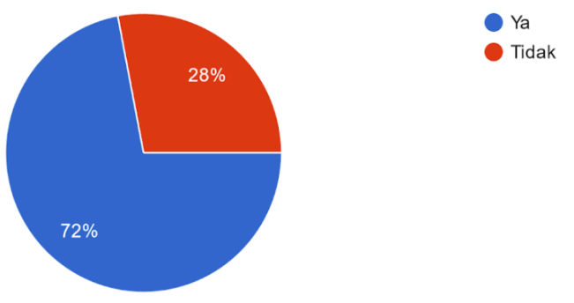
(a) | (b)
Gambar 8. Hasil analisis kebutuhan mengenai kemungkinan pelaksanaan kegiatan praktikum diruang kelas.
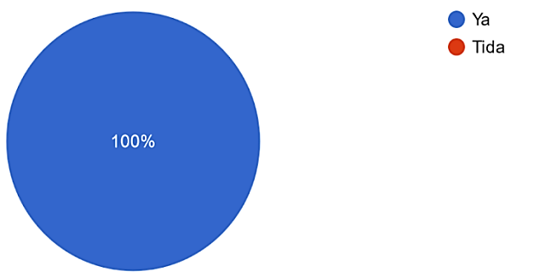
Data analisis tingkat kebutuhan laboratorium fisika berikutnya ditunjukkan pada Gambar 10. Pada bagian (a) merupakan data dari persentase jawaban siswa yang menjawab pertanyaan “Menurutmu kegiatan praktik secara langsung menggunakan alat-alat pengukuran seperti jangka sorong dan mikrometerskrup memiliki dampak positif dan dapat memberikan peningkatan pemahaman anda?”. Berdasarkan data tersebut 100% atau keseluruhan responden menjawab bahwa kegiatan praktik menggunakan alat-alat pengukuran secara langsung dapat memberikan dampak positif dan meningkatkan pengetahuan serta pemahaman siswa dalam memahami materi pengukuran. Hasil data yang diperoleh tidak jauh berbeda dengan penelitian yang dilakukan oleh (C. P. Sari & Roza, 2020) tentang analisis kebutuhan pemanfaatan laboratorium yang memperoleh data sebanyak 71,4% peserta didik menjawab selalu, 17,9% menjawab sering, dan 10,7% menjawab kadang-kadang terkait ketersediaan bahan-bahan untuk melaksanakan praktikum. Sedangan pada Gambar 10 bagian (b) merupakan data dari persentase jawaban guru mata pelajaran fisika. Data tersebut menunjukkan bahwa 100% atau kedua guru mata pelajaran fisika setuju dengan adanya kegiatan praktik dapat memudahkan siswa dalam memahami materi-materi fisika khususnya pada materi pengukuruan.
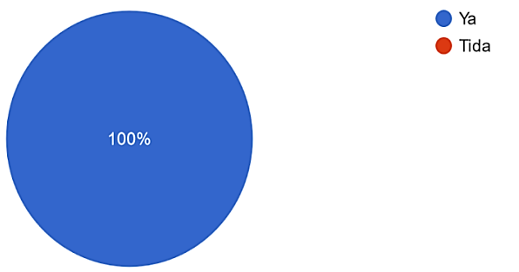
(a) | (b)
Gambar 10. Hasil analisis kebutuhan mengenai dampak kegiatan praktikum.

KESIMPULAN
Berdasarkan keseluruhan analisis kebutuhan pemanfaatan laboratorium fisika yang diperoleh berdasarkan penyebaran angket/kuisioner maka dapat disimpulkan bahwa:
- Ruang kelas dapat dijadikan pengganti laboratorium sebagai tempat untuk melakukan dan melangsungkan kegiatan praktikum.
- Kegiatan praktikum sangat dibutuhkan karena dinilai dapat memberikan kemudahan bagi siswa untuk memahami materi yang telah disampaikan guru melalui kegiatan praktik langsung menggunakan alat-alat praktikum.
- Kegiatan praktikum yang dilakukan diruang kelas harus didasarkan dengan menegemen yang baik karena untuk mengantisipasi hilangnyua alat-alat praktikum yang digunakan.
- Pengguaan jangka sorong dan mirkometerskrup serta alat ukur lainnya dapat memberikan dampak positif bagi siswa untuk dapat memahami meteri pengukuran dengan baik. Dengan melakukan kegiatan praktik langsung menggunakan alat-alat pengukuran yang ada, maka siswa akan dihadapkan dengan suatu hal yang bersifat nyata yang memberikan kemudahan dalam memahami materi pembelajaran dengan baik.

DAFTAR PUSTAKA
Anggereni, S., Suhardiman, S., & Amaliah, R. (2021). Analisis Ketersediaan Peralatan, Bahan Ajar, Administrasi Laboratorium, Keterlaksanaan Kegiatan Praktikum di Laboratorium Fisika. Jurnal Ilmiah Pendidikan Fisika, 5(3), 414. https://doi.org/10.20527/jipf.v5i3.3925
Arifah Nur, Aini, F. D. (2021). Proceeding of Integrative Science Education Seminar. 1, 60–69.
Ekosari, L. Q., Prihandono, T., & Lesmono, A. D. (2018). Analisis Efektivitas Laboratorium Fisika dalam Pembelajaran Fisika SMA dan Kesesuaiannya dengan Kurikulum 2013. Seminar Nasional Pendidikan Fisika 2018, 3, 173–177.
Farida Istinganah, Y., Syam, M., & Zulkarnaen. (2021). Pemanfaatan Laboratorium Fisika dan Kontribusinya dalam Pembelajaran Fisika, Studi Kasus di SMA Negeri 1 Sendawar dan SMA Negeri 1 Liggang Bigung Kabupaten Kutai Barat. Jurnal Literasi Pendidikan Fisika, 2(1), 23–33. https://doi.org/10.30872/jlpf.v2i1.406
Liana, Y. R., Linuwih, S., & Sulhadi, S. (2020). The Development of Thermodynamics Law Experiment Media Based on IoT: Laboratory Activities Through Science Problem Solving for Gifted Young Scientists. Jurnal Penelitian & Pengembangan Pendidikan Fisika, 6(1), 51–64. https://doi.org/10.21009/1.06106
Sari, C. P., & Roza, L. (2020). Hasil Analisis Kebutuhan Pemanfaatan Laboratorium Fisika Sebagai Penunjang Hasil Belajar Siswa. IX, 7–14. https://doi.org/10.21009/03.snf2020.02.pf.02
Sari, R. I., Jufrida, W. K., & Basuki, F. R. (2021). Physics and Science Education Journal (PSEJ) Volume 1 Nomor 1, April 2021. 1(April), 1–6. https://pdfs.semanticscholar.org/2c65/0a5ac422fe0a52370d34d48a2fceefd53139.pdf
Suseno, N., & Riswanto, R. (2017). Sistem Pengelolaan Laboratorium Fisika Untuk Mewujudkan Pelaksanaan Praktikum Yang Efisien. Jurnal Pendidikan Fisika, 5(1), 76. https://doi.org/10.24127/jpf.v5i1.743
Wahyunidar, W. (2017). Analisis pemanfaatan laboratorium fisika sebagai sarana kegiatan praktikum di SMA Negeri Se-Kabupaten Luwu Timur. http://repositori.uin-alauddin.ac.id/3123/
Yuyung, A., Sari, S. S., & Yani, A. (2020). Analisis Pemanfaatan Laboratorium Fisika di SMA Negeri 5 Makassar. Prosiding Seminar Nasional Fisika PPs UNM, 2, 49–51.

